

**QUALIDADE DE SOFTWARE**

Nicole Corrêa Pinto

Análise de Qualidade

Florianópolis

2025

# RESUMO

Vamos abordar neste projeto a Análise de Qualidade da garrafa de água da marca GoCase. Estaremos analisando a marca, os materiais, os benefícios de uso e como é o uso da mesma no dia a dia, além de ver as diferentes opções de cores.

SUMÁRIO

# 

***1.*** ***RESUMO 2***

***2.*** ***SUMÁRIO 3***

***3.*** ***INTRODUÇÃO 4***

***4.*** ***O PROJETO 5***

**4.1** **Detalhes do produto ou serviço 5**

**4.2** **Tabela de Análise 5**

**4.3** **Relatório 6**

**4.4** **Evidências 7**

**4.5** **Onde encontrar 8**

***5.*** ***CONCLUSÃO 8***

***6.*** ***REFERÊNCIAS BIBLIOGRÁFICAS 8***

# INTRODUÇÃO

Estaremos analisando a garrafa térmica Life da GoCase. Uma garrafa muito prática para o dia a dia. Neste relatório iremos analisar o material da mesma, assim como a qualidade de uso e de tempo de conservação.

# O PROJETO

## Detalhes do produto ou serviço

| **Nome do produto ou serviço:** | **Copo térmico Life** |
| --- | --- |
| **Fabricante:** | **GoCase** |
| **Tempo de uso:** | **8 meses** |
| **Outros detalhes relevantes sobre o produto:** | **É um copo térmico com capacidade de 880ml ou 1.170ml, tampa com canudo retrátil e alça latera emborrachada.** |

## Tabela de Análise

| **Característica** | **Sua percepção** | **Referência da evidência [caso tenha]** |
| --- | --- | --- |
| **Usabilidade:** | É um copo de alta resistência, alta capacidade e muito prático. |  |
| **Matéria prima:** | Corpo em aço inoxidável 304 no exterior e no interno tem uma parede dupla isolada a vácuo. |  |
| **Performance:** | Conserva até 40 horas líquidos gelados e até 6 horas líquidos quentes. |  |
| **Design:** | É um design usual e ergonômico, com tampa com canudo retrátil à prova de vazamentos. |  |
| **Cores:** | Há 8 possibilidades diferentes de cores. |  |

## Relatório

Adquiri o copo térmico Life da GoCase há 8 meses, e venho usando o mesmo diariamente. A qualidade do produto é excelente, o copo é resistente e conforme tabela acima, o copo realmente preserva os líquidos por bastante tempo. Além de ter um design moderno e minimalista, a alça é excelente tanto para consumir a bebida, quanto para transporte. A tampa tem uma ótima vedação, permitindo que o copo vire sem derramar líquidos.

## Evidências

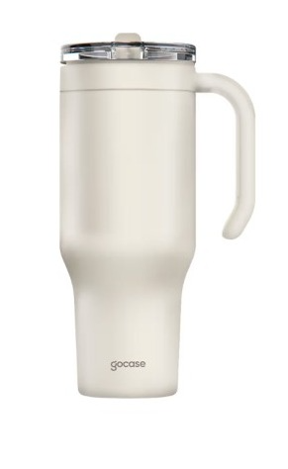

Imagem : Copo Térmico Life

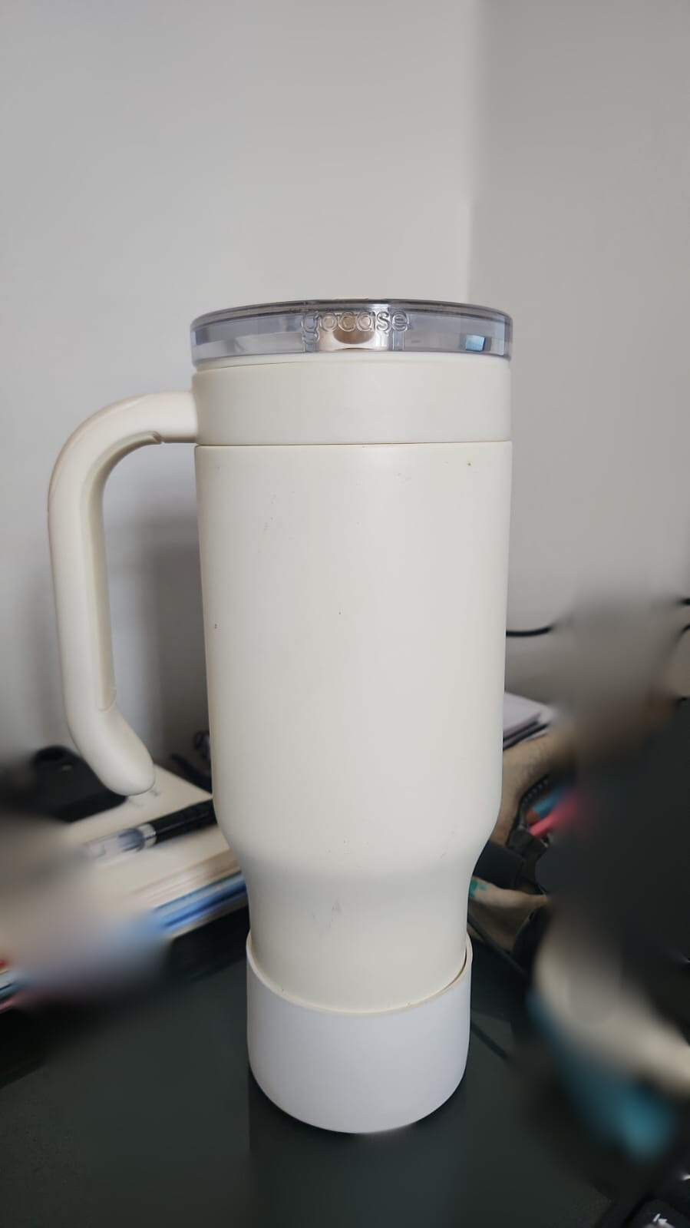

Imagem 2: Meu copo Life

## Onde encontrar

Encontre o produto pelo link:

<https://www.gocase.com.br/copo-termico-life-ebook-clear/p/8297-copolife1180ebook?utm_source=google&utm_medium=cpc&utm_campaign=17148813086&utm_content=158472141484&utm_term&gad_source=1&gad_campaignid=17148813086&gbraid=0AAAAADr5lVK0iUKtI298xNX3RLdWGVqeq&gclid=CjwKCAjw-svEBhB6EiwAEzSdrmGGbihSzjRO4C5qNWi_T5gng58JNDyzYzc4rvZoeQZL-3HuEAtmpRoCa1gQAvD_BwE>

# CONCLUSÃO

Foi muito importante realizar esse trabalho, pois dessa maneira pude analisar todos os itens técnicos do produto o qual uso diariamente. Isso só me fez aumentar a admiração pela marca e pela qualidade da mesma.

# REFERÊNCIAS BIBLIOGRÁFICAS

GO CASE. Título: Produtos térmicos. Subtítulo: Copo térmico Life 880ml. GO CASE, 2025. Disponível em:https://www.gocase.com.br/. Acesso em: 06/08/2025.